Męskie spotkanie a whisky bar w Krakowie
Dawno nie widziałeś znajomych ze studiów czy poprzedniej pracy? Zorganizuj zatem spotkanie dla całej grupy! Sprawdź jeden z modnych whisky barów w Krakowie oraz wskazówki jak zaplanować wyjście.

Jaki whisky bar w Krakowie wybrać?
Zastanawiasz się w jaki sposób zorganizować ciekawe spotkanie dla mężczyzn? W naszym artykule podpowiadamy, na które kwestie zwrócić uwagę. Czy whisky bar w Krakowie to miejsce godne uwagi? Szukaj odpowiedzi w treści wpisu.

Ciekawe sposoby na organizację męskiego wieczoru

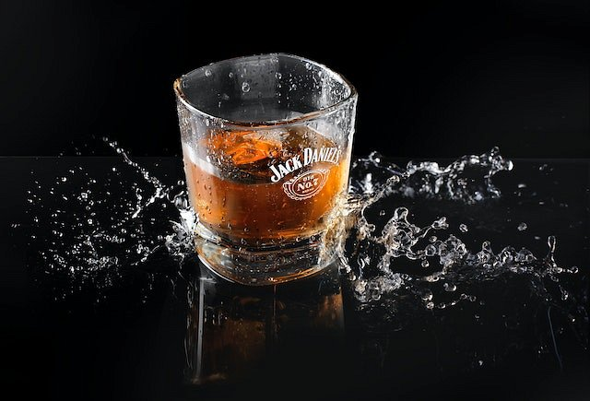
Nawet prosta męska impreza nie jest pracą jednoosobową. Będziesz musiał zwerbować kilka osób, które są pasjonatami pielęgnowania przyjaźni. Razem dogracie wszelkie szczegóły. Wspólnie wybierzcię datę, która odpowiada wszystkim uczestnikom wydarzenia - w końcu chcecie spotkać się w jak największej grupie znajomych! Jaka pora dnia najlepiej pasuje do posiłku i zajęć, którymi się interesujesz? Rano, po południu czy w nocy? A może chcecie spędzić w swoim gronie cały weekend? Warto zadać sobie te pytania i wspólnie podjąć decyzję.
Modny whisky bar w Krakowie
Istotna okaże się również przestrzeń. Zastanawiając się nad posiłkiem i zajęciami, sprawdźcie czy potrzebujecie miejsca na imprezę w pomieszczeniu lub na zewnątrz. Być może planujecie grilla na błoniach czy w ogrodzie domowym jednego z Was? Inną opcją jest wyjście do modnej restauracji czy też whisky baru w Krakowie lub innym, dużym mieście. Tego typu miejsca zwykle oferują takie atrakcje jak billard czy piłkarzyki. Jeśli liczycie na męską rywalizację Klub Diament to doskonała miejscówka dla Was, o czym więcej dowiecie się ze strony: https://klubdiament.pl/whisky-bar-w-krakowie-co-znajdziesz-w-ofercie/

